**ALPROG**



**TIPE BENTUKAN DAN UKURAN TIPE DATA INTEGER**

Nama : Diaz Adha Asri Prakoso

NIM : 0102518007

Program Studi : Teknik Informatika

**UNIVERSITAS AL AZHAR INDONESIA**

**JAKARTA**

**2019**

**Nama :** Diaz Adha Asri Prakoso

**NIM :** 0102518007

**TUGAS 1 :**

**Program Node**

|  |
| --- |
| #include <stdio.h>  #include <stdlib.h>  #include <math.h>  /***********************************************  Program Node  Deskripsi : Mengetahui nama tetangga ke-2 dari N, Mengetahui bobot dari node N itu sendiri, mengetahui nama kedua tetangga dari tetangga ke-1 dari N  IS : Membuat tipe bentukan untuk masing masing node dan menjawab soal tersebut  FS : Soal terjawab  Dibuat oleh : Diaz Adha Asri Prakoso  Tanggal : 1 Juli 2019  ********************************************/  void main (void)  { //KAMUS  typedef struct  {  char nama;  int bobot;  struct Node * tetangga1;  struct Node * tetangga2;}Node;  Node N, tetangga1, tetangga2;  //ALGORITMA  printf ("a) Bagaimana caranya mengetahui nama tetangga ke-2 dari N?\n");  tetangga2.nama= 'i';  printf (" tetangga2.nama : \n");  printf (" Nama tetangga ke- 2 dari N adalah : %c\n\n", tetangga2.nama);    printf ("b) Bagaimana caranya mengetahui bobot dari Node N itu sendiri?\n");  N.bobot = 25;  printf (" N.bobot : \n");  printf (" Bobot dari Node N adalah : %d\n\n", N.bobot);    printf ("c) Bagaimana caranya mengetahui nama kedua tetangga dari tetangga ke-1 dari N?\n");  tetangga1.tetangga2 = 'A';  printf (" tetangga1.tetangga2 : \n");  printf (" Nama kedua tetangga dari tetangga ke-1 : %c\n\n", tetangga1.tetangga2);    system ("PAUSE");  } |

**Hasil Eksekusi :**

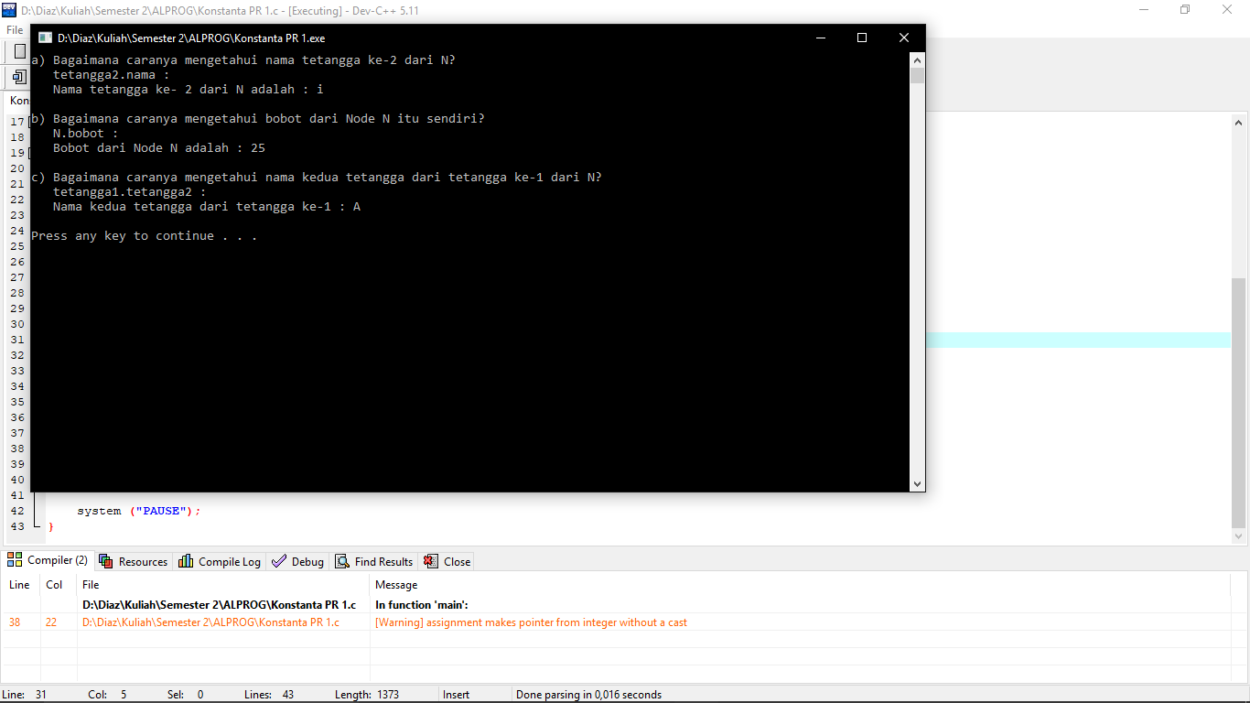

**TUGAS 2 :**

**Tipe Data Integer**

|  |  |  |
| --- | --- | --- |
| **Tipe** | **Ukuran** | **Rentang** |
| Short integer | 2 byte | -32,768 sampai 32,768 |
| Long integer | 4 byte | -2,147,483,648 sampai 2,147,483,648 |
| char | 1 byte | 0 sampai 255 |
| Unsigned integer | 2 atau 4 byte | 0 sampai 65,535 atau 0 sampai 4,294,967,295 |
| Unsigned short | 2 byte | 0 sampai 65,535 |
| Unsigned long | 4 byte | 0 sampai 4,294,967,295 |
| int | 2 atau 4 byte | -32,768 sampai 32,767 atau -2,147,483,658 sampai 2,147,483,647 |
| Unsigned char | 1 byte | 0 sampai 255 |
| Signed char | 1 byte | -128 sampai 127 |